柳琴声学测量及频谱分析报告
- 乐器简介
柳琴，弹弦乐器。又称柳叶琴、金刚腿、土琵琶。中国传统乐器。原流行于苏、鲁、皖等省。现流行于全国各地，以山东临沂及苏北一带为主。 属唐代以来在民间流传的梨形音箱弹弦乐器之一种，其外形、构造、奏法均与阮相似。
- 音高及谐音分析
1、G3
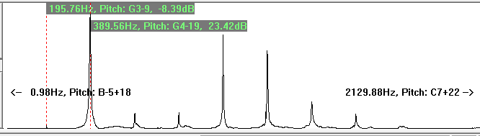
G3谐音分布
谐音列序号 | 频率(Hz) | 音组 | 音强（dB）
第一谐音 | 195.76 | G3-9 | -8.39
第二谐音 | 389.56 | G4-19 | 23.42
第三谐音 | 587.86 | D5-7 | 8.01
第四谐音 | 781.66 | G5-13 | 8.22
第五谐音 | 980.85 | B5-21 | 21.70
第六谐音 | 1175.19 | D6-8 | 20.65
第七谐音 | 1375.45 | F6-35 | 10.89
第八谐音 | 1541.40 | G6-5 | 5.61
第九谐音 | 1765.74 | A6-3 | -9.25
第十谐音 | 2172.19 | #C7-44 | -1.57
G3谐音频率列表

- G4
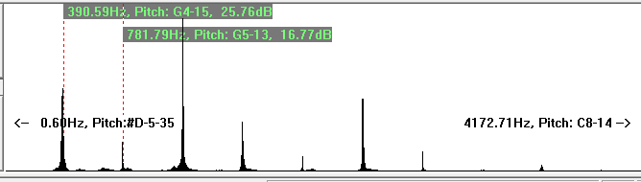
G4谐音分布
谐音列序号 | 频率(Hz) | 音组 | 音强（dB）
第一谐音 | 390.59 | G4-15 | 25.76
第二谐音 | 781.79 | G5-13 | 16.77
第三谐音 | 1174.65 | D6-8 | 31.65
第四谐音 | 1564.94 | G6-12 | 21.51
第五谐音 | 1957.93 | B6-24 | 11.08
第六谐音 | 2350.92 | D7-7 | 24.59
第七谐音 | 2743.36 | F7-40 | 13.07
第八谐音 | 3145.50 | G7-3 | -9.22
第九谐音 | 3526.10 | A7-5 | 3.37
第十谐音 | 3914.78 | B7-24 | -9.12
G4谐音频率列表
3、G5
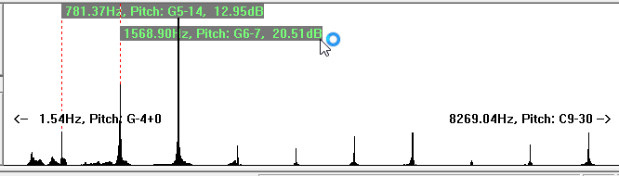
G5谐音分布
谐音列序号 | 频率(Hz) | 音组 | 音强（dB）
第一谐音 | 781.37 | G5-14 | 12.95
第二谐音 | 1568.90 | G6-7 | 20.51
第三谐音 | 2351.77 | D7-7 | 25.69
第四谐音 | 3136.21 | G7-8 | 8.30
第五谐音 | 3920.65 | B7-22 | 7.07
第六谐音 | 4705.09 | D8-6 | 11.65
第七谐音 | 5488.76 | F8-39 | 13.08
第八谐音 | 6274.73 | G8-8 | -3.28
第九谐音 | 7058.40 | A8-4 | 8.74
G5谐音频率列表
- G6
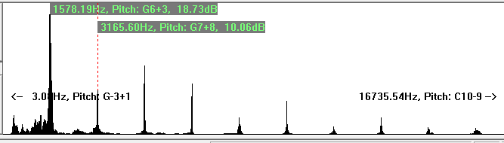
G5谐音分布
谐音列序号 | 频率(Hz) | 音组 | 音强（dB）
第一谐音 | 1578.19 | G6+3 | 18.73
第二谐音 | 3165.60 | G7+8 | 10.06
第三谐音 | 4732.52 | D8+4 | 14.06
第四谐音 | 6308.77 | G8+2 | 11.50
第五谐音 | 7891.48 | B8-11 | 1.89
第六谐音 | 9467.73 | D9+5 | 7.77
第七谐音 | 11043.98 | F9-29 | -5.17
第八谐音 | 12620.76 | G9+2 | 1.89
G6谐音频率列表
- G7
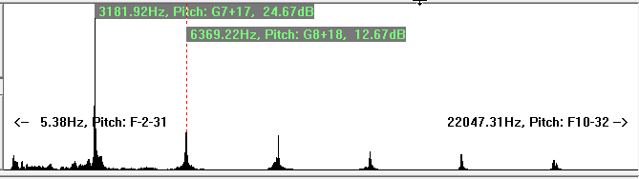
G6谐音分布
谐音列序号 | 频率(Hz) | 音组 | 音强（dB）
第一谐音 | 3181.92 | G7+17 | 24.67
第二谐音 | 6369.22 | G8+18 | 12.67
第三谐音 | 9550.19 | D9+20 | 11.80
第四谐音 | 12744.02 | G9+19 | 6.38
第五谐音 | 15929.05 | B9+5 | 5.20
第六谐音 | 19128.76 | D10+22 | 1.40
G7谐音频率列表
- 动态范围分析
在采集的数据信号中柳琴的最强电平值为：-19.6982dB；最弱的电平值为：-26.9918dB。因此柳琴乐器的动态范围值为：7.2936dB。
- 频谱分析
由于柳琴属于弹拨类乐器，因此在频谱分析时选择起振、衰减两部分分别进行测量，具体频谱如下：
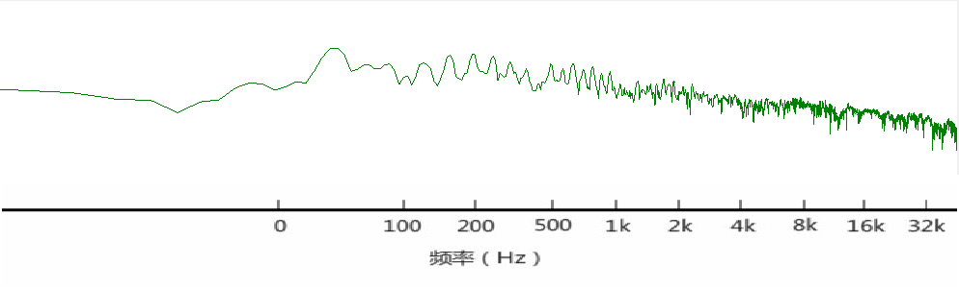
G3起振状态
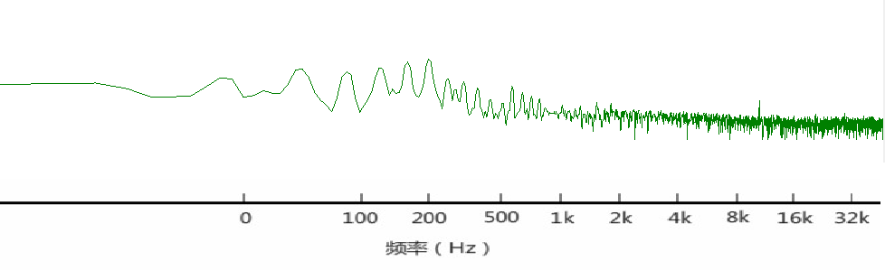
G3衰减状态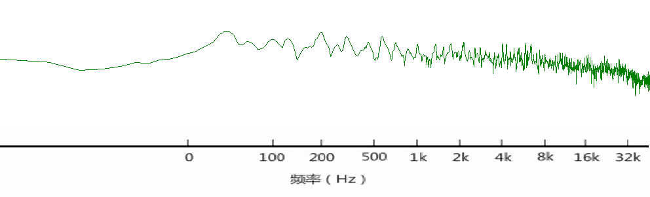
G4起振状态
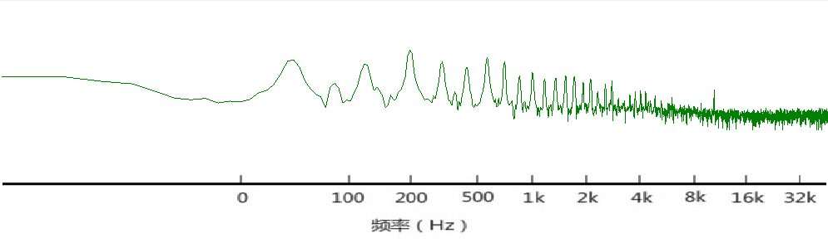
G4衰减状态
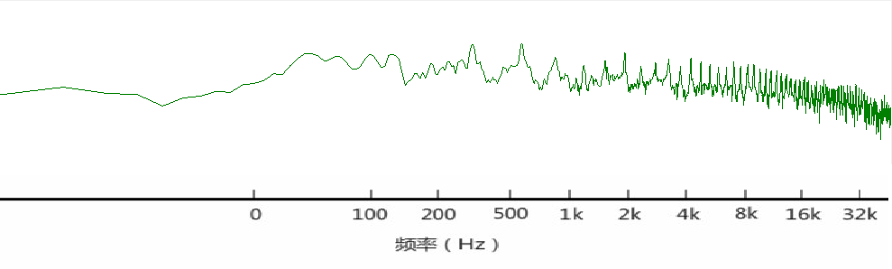
G5起振状态
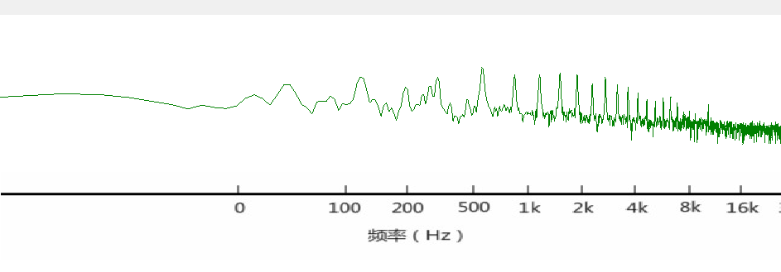
G5衰减状态
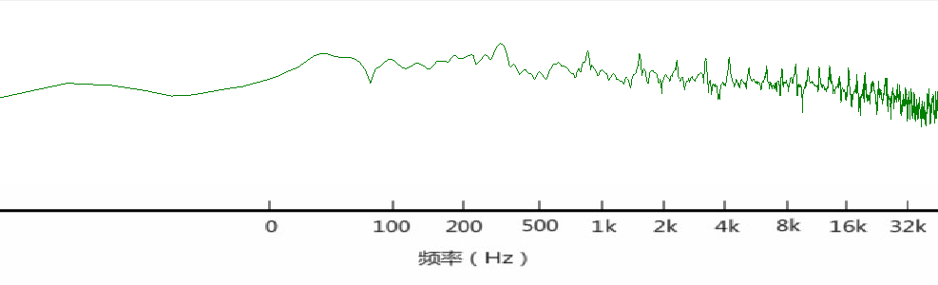
G6起振状态
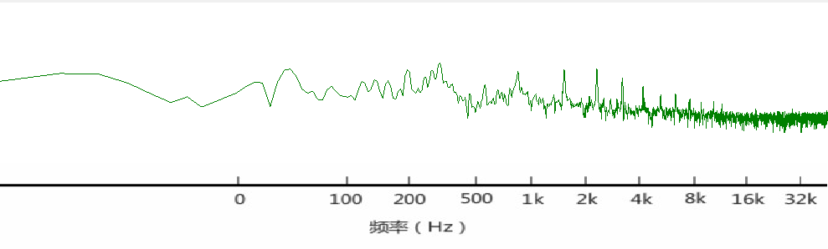
G6衰减状态
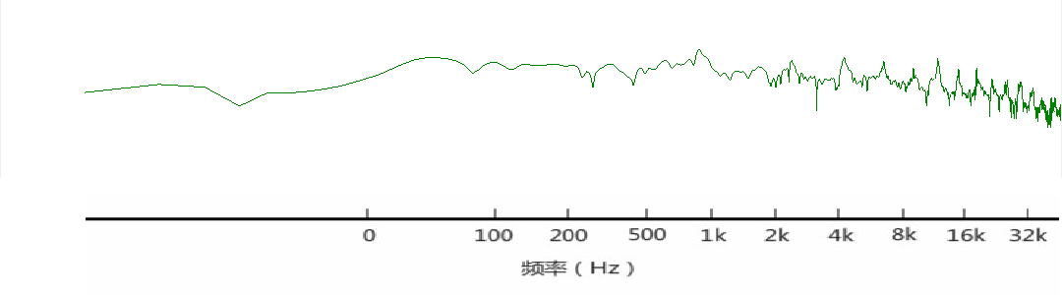
G7起振状态
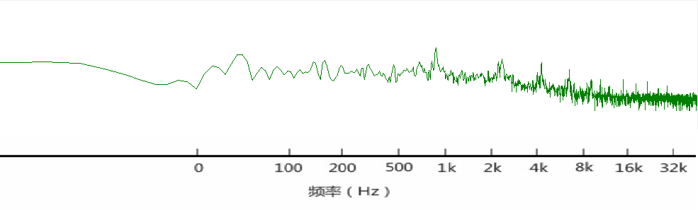
G7衰减状态

- 分音时间状态分析
1、柳琴G3

- 柳琴G4

- 柳琴G5

- 柳琴G6

- 柳琴G7

